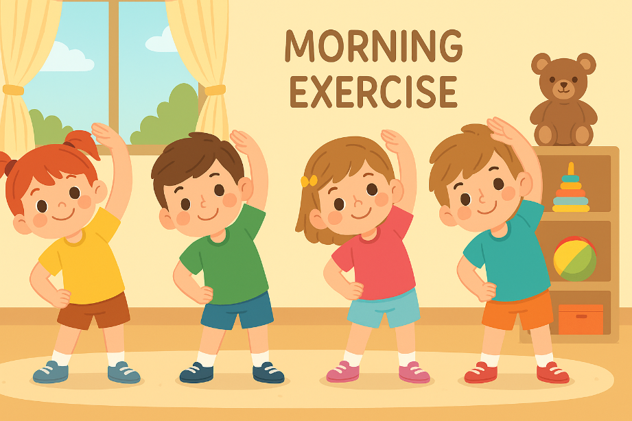
Қазан айы таңғы жаттығу картотекасы

Таңертеңгі жаттығу №1
Аяқтың сыртқы қырымен жүру
Қолдарын арқасына апару
Велосипед тебу (оңға-солға бұрылу)

Таңертеңгі жаттығу №2
Сызықтардың арасымен тепе-теңдік сақтап жүру
Қолды оңға, солға еңкейту
Қимылды ойын «Қояндар секіреді»

Таңертеңгі жаттығу №3
Тізені жоғары көтеріп жүгіру
Қолды шалқайту жаттығуы
Құрсауды домалату

Таңертеңгі жаттығу №4
Көлбеу тақтай бойымен төрттағандап еңбектеу
Екі аяқты кезекпен алға қою (өкше, башпай)
Музыка ырғағымен қимыл

Таңертеңгі жаттығу №5
Қос аяқпен алға секіру
Арқаға қол апарып, шалқайып созылу
Қимылды ойын «Ұшты-ұшты»

Таңертеңгі жаттығу №6
Сап түзеу, қатармен жүру
Қолды оңға-солға айналдыру
Велосипед тебу

Таңертеңгі жаттығу №7
Секіру: Аяқтың сыртқы қырымен жүру
Шалқая иілу
Шеңбер бойымен жүгіру

Таңертеңгі жаттығу №8
Сызықтардың арасымен тепе-теңдік сақтап жүру
Қолды жоғары созып, жан-жаққа ашу
Құрсауды бір-біріне домалату

Таңертеңгі жаттығу №9
Тізені жоғары көтеріп жүгіру
Екі аяқты кезекпен қою (өкше, башпай)
Музыкамен қимыл ойыны

Таңертеңгі жаттығу 10

Көлбеу тақтай бойымен еңбектеу
Қолды белге қойып, оңға-солға бұрылу
Қос аяқпен секіру

Таңертеңгі жаттығу №11

Аяқтың сыртқы қырымен жүру
Қолды алға созып, шалқая иілу
Қимылды ойын «Күн мен жаңбыр»

Таңертеңгі жаттығу №12

Тізені жоғары көтеріп жүгіру
Екі қолды алға созып, еңкею
Құрсауды домалату

Таңертеңгі жаттығу №13
Көлбеу тақтай бойымен еңбектеу
Қолды белге қойып, оңға-солға бұрылу
Қимылды ойын «Қарлығаш»

Таңертеңгі жаттығу №14
Қос аяқпен алға секіру
Қолды жоғары көтеріп, созылу
Музыкамен ырғақты жаттығу

Таңертеңгі жаттығу №15

Сап түзеу, қатармен жүру
Қолды арқасына апару
Велосипед тебу

Таңертеңгі жаттығу №16
" Аяқтың сыртқы қырымен жүру
Оңға-солға еңкею
Қимылды ойын «Құстар ұшады»

Таңертеңгі жаттығу №17
Сызықтардың арасымен жүру
Шалқайып қолды созу
Құрсауды домалату

Таңертеңгі жаттығу №18
Көлбеу тақтай бойымен еңбектеу
Қолды белге қойып, оңға-солға бұрылу
Музыка ырғағымен қимыл

Таңертеңгі жаттығу №19
Таңғы шық» – қолды жоғары көтеріп, жайлап төмен түсіру.
«Қоян секірді» – қатарынан секіру.

Таңертеңгі жаттығу №20
«Ағаш шайқалды» – қолды жоғары көтеріп, оңға-солға шайқалу.
«Құстар тізбегі» – балалар қол ұстасып, шеңбер бойымен жүру.
«Тауық балапандарын шақырады» – алақанды шапалақтау.

Таңертеңгі жаттығу №21
«Аю жүрісі» – тізені бүгіп, ауыр жүріспен жүру.
«Сәбіз қазамыз» – отырып, қиялдағы сәбізді тарту.
«Алмұрт тереміз» – қолды жоғары созу.

Таңертеңгі жаттығу №22
«Жапырақ астында отырдық» – отырып, қолды тізеге қою.
«Көбелек ұшты» – қолды қанатша қағу.
«Жапырақ жинаймыз» – еңкейіп, қиялдағы жапырақты алу

Таңертеңгі жаттығу №23
Құстар ұшты» – қолды жайып, жеңіл жүгіру.
«Алма тереміз» – қолды жоғары созып, қиялдағы алманы алу.
«Себетке саламыз» – отырған күйде қолды төменге созу.

